OPIS PRZEDMIOTU ZAMÓWIENIA – zadanie nr 4

1. Regał na książki o wym. (mm) 1400x300/450x2350h (+/- 3%) – 5 szt.
Regał na książki wykonany w całości z płyty laminowanej grubości 18 mm, w tym
również plecy, zasłaniające wnętrze od tyłu wykonane z płyty gr. 18 mm, wszystkie
obrzeża wykończone PCV gr. 2 mm.
Półki skośne z podstawą skośną zmontowane pod odpowiednim kątem nachylenia,
zapobiegającą wypadaniu książek. Półka górna (pionowa) skośna przesunięta do półki
skośnej w dolnej części o 30-35 mm, zapewniająca stabilność książek.
W dolnej części podstawy cokół o wysokości 150 mm wyposażony w stopki z regulacją poziomowania.
W górnej części regału tzw. baldachim (daszek) wysunięty na 150 mm poza korpus
o wysokości 150 mm. W dolnej części baldachimu zainstalowane oświetlenie ledowe,
tj. 2 szt. opraw wraz z żarówki ledowymi typu GU10. Oprawy z regulacją kąta nachylania,
umożliwiające ustawienie padanie światła w stronę półek.
Oświetlenie wraz z wbudowaną instalacją elektryczną, która będzie przystosowana
do połączenia z pozostałymi regałami w celu podłączenia do sieci elektrycznej.
Wymagane uzgodnienie szczegółów dot. wykonania regałów, rozstawu półek,
kolorystyki regałów (na podstawie przedstawionych próbek, wzorników płyt (minimum
7 kolorów) itp. z Zamawiającym przed przystąpieniem do realizacji.
Podane wymiary z tolerancją. Wykonawca przed realizacją ma obowiązek dokonać
pomiarów we własnym zakresie, z konsultacją i uzgodnieniem z Zamawiającym.

2. Regał narożny na książki o wym. (mm) 700/450x700/450x2350h (+/- 3%) – 2 szt.
Regał na książki wykonany w całości z płyty laminowanej grubości 18 mm, w tym
również plecy, zasłaniające wnętrze od tyłu wykonane z płyty gr. 18 mm, wszystkie
obrzeża wykończone PCV gr. 2 mm.
Półki skośne z podstawą skośną zmontowane pod odpowiednim kątem nachylenia,
zapobiegającą wypadaniu książek. Półka górna (pionowa) skośna przesunięta do półki
skośnej w dolnej części o 30-35 mm, zapewniająca stabilność książek.
W dolnej części podstawy cokół o wysokości 150 mm wyposażony w stopki z regulacją
poziomowania.
W górnej części regału tzw. baldachim (daszek) wysunięty na 150 mm poza korpus
o wysokości 150 mm. W dolnej części baldachimu zainstalowane oświetlenie ledowe,
tj.1 szt. oprawa wraz z żarówką led typu GU10. Oprawy z regulacją kąta nachylania,
umożliwiające ustawienie padanie światła w stronę półek.
Oświetlenie wraz z wbudowaną instalacją elektryczną, która będzie przystosowana
do połączenia z pozostałymi regałami w celu podłączenia do sieci elektrycznej.
Wymagane uzgodnienie szczegółów dot. wykonania regałów, rozstawu półek,
kolorystyki regałów (na podstawie przedstawionych próbek, wzorników płyt (minimum
7 kolorów) itp. z Zamawiającym przed przystąpieniem do realizacji.
Podane wymiary z tolerancją. Wykonawca przed realizacją ma obowiązek dokonać
pomiarów we własnym zakresie, z konsultacją i uzgodnieniem z Zamawiającym.

Poniżej układ ustawienia zestawu regałów: 5 szt. prostych + 2 szt. narożne.
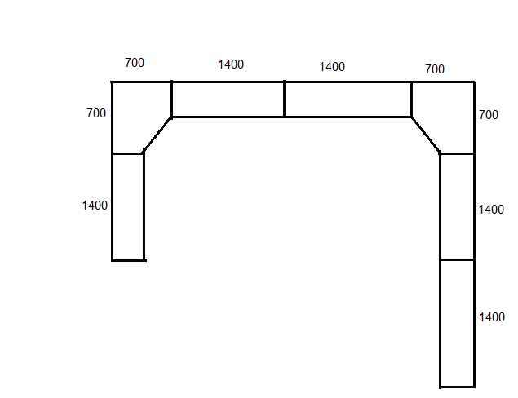

3. Gablota szklana o wym. (mm) 900x460x950h – 2 szt.
Cechy charakterystycznie gabloty, elementy z jakich jest wykonana:
- Płyta wiórowa laminowana 18 mm składa się na podstawę i przeszkloną ramkę tworzącą zwieńczenie górne mebla, krawędzie płyt okleinowane są tworzywem ABS gr. 2 mm
- Szkło - półki # 6 mm, bok i drzwi # 5 mm, wykończenie krawędzi: Float polerowany TRAPEZ
- Profil aluminiowy anodowany 30x30 mm. Do wyboru kolor: srebrny/złoty, półokrągły/kwadratowy
- Szkło osadzone jest za pomocą gumowych uszczelek, co czyni mebel szczelnym i odpornym na kurz
- Drzwi szklane posiadają zamek patentowy, zabezpieczając eksponowany towar przed osobami niepowołanymi
- Półki mocowane są na regulowanych podpórkach umożliwiających płynną regulację ich wysokości, w zależności od wysokości ustawianych produktów. Ta cecha pozwala również dodać dodatkową półkę
- Boki i plecy szklane połączone są z profilami aluminiowymi gumowymi uszczelkami
- Uszczelki i listwy przymykowe w kolorze profili aluminiowych
- W cokole zastosowane są regulatory poziomu, zapewniające łatwe wypoziomowanie
Kolorystyka elementów płytowych oraz profilów metalowych do uzgodnienia z Zamawiającym na podstawie przedstawionych próbek przed realizacją zamówienia.

Poglądowe zdjęcie:
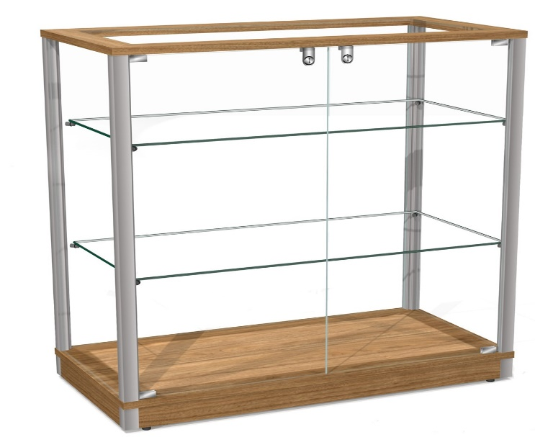

4. Biurko narożne z półką pod klawiaturę o wym. (mm) 1400/700x1050/504x760h – 3 szt.
Blat biurka wykonany z płyty dwustronnie laminowanej o gr. 25 mm, obrzeże PCV gr. 2 mm.
W blacie w rogu blatu zamontowana przelotka na kable metalowa fi 80.
Stelaż metalowy z nogami w kształcie litery L połączonymi od frontu osłoną przednią
z płyty o gr. 18 mm. Nogi wyposażone w zdejmowane osłony ułatwiające poprowadzenie
okablowania oraz w stopki z regulacją poziomowania.
Przed przystąpieniem do realizacji należy uzgodnić na miejscu z Zamawiającym ilość
w rozróżnieniu na prawostronne i lewostronne biurka. Kolorystyka
do uzgodnienia z Zamawiającym na podstawie przedstawionych próbek kolorystycznych,
min. 7 kolorów, kolorystyka jak pozostałe elementy płytowe w regałach i gablocie oraz
kolorystyka stelaża do wyboru.
Biurko wyposażone w grzebień do mocowania kabli pod blatem.

Poglądowe zdjęcie:

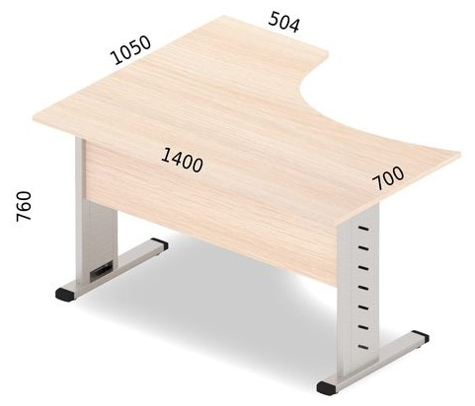
Półka pod klawiaturę wykonana z płyty laminowanej gr. 18 mm, w kolorze biurka, zamontowana pod blatem. Półka na prowadnicach łożyskowych.

Poglądowe zdjęcie:

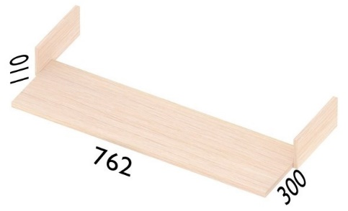

5. Kontener 4-szufladowy o wym. (mm) 430x505x760h – 3 szt.
Kontener z górnym i dolnym wieńcem z płyty dwustronnie laminowanej o gr. 25 mm
Korpus oraz fronty szuflad z płyty o gr. 18 mm. Wszystki obrzeża PCV o gr. 2 mm.
Szuflady płycinowe na prowadnicach łożyskowych z pełnym wysuwem, wyposażone
w zamek centralny. Stopki z możliwościa regulacji poziomowania od wewnątrz.
Uchwyty metalowe o rozstawie 128 mm w kolorze jak uzgodniony stelaż biurek,
należy przedstawić Zamawiającemu min. 5 rodzajów do wyboru.
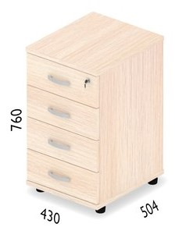

Uwaga!
Warunkiem realizacji zamówienia jest uzgodnienie wszystkich szczegółów
z Zamawiającym przed przystąpieniem do realizacji.
Kolorystyka mebli ma być kontynuacją koloru mebli, które Zamawiający obecnie użytkuje.

Okres gwarancji – minimum 24 miesiące.

